

Факторы, отвлекающие внимание при переходе дороги

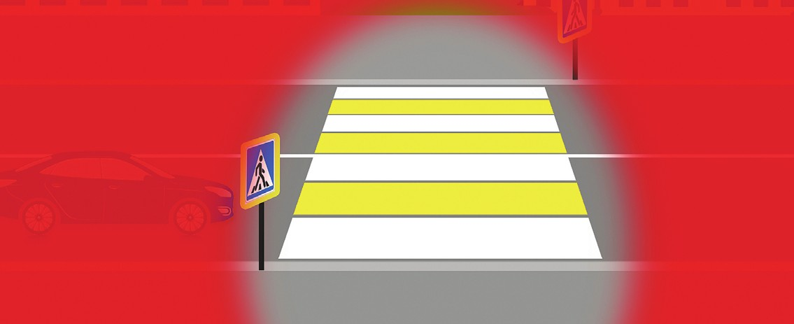Капюшон
Ограничивает обзор

Зонт

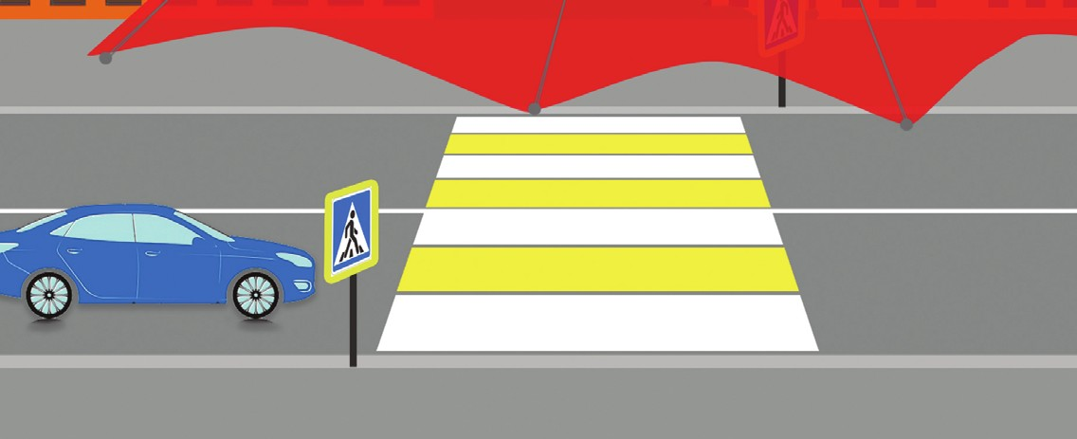Откинь капюшон назад, чтобы видеть то, что происходит слева и справа от тебя
Ограничивает обзор
Держи зонт так,
чтобы он не мешал обзору

Музыка в наушниках

Отвлекает внимание, мешает слышать, что происходит вокруг тебя

Разговор
по телефону
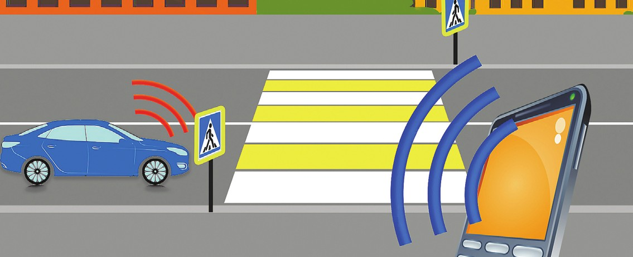Отвлекает внимание
Выключи музыку, сними наушники.
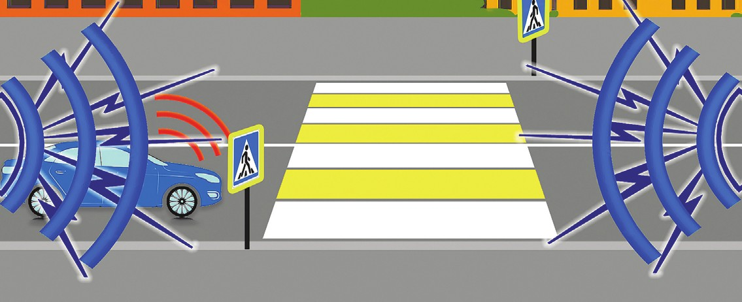Во время движения по тротуару не делай громкость на максимум, чтобы слышать,
что происходит вокруг тебя

Просмотр видео, игры на телефоне
Отвлекает внимание.
Ты не видишь ничего вокруг!

Все разговоры — прекратить. Всё внимание — на дорогу

Смотри видео, играй в мобильные игры в других местах! Тротуар
и пешеходный переход — не место для использования гаджетов!

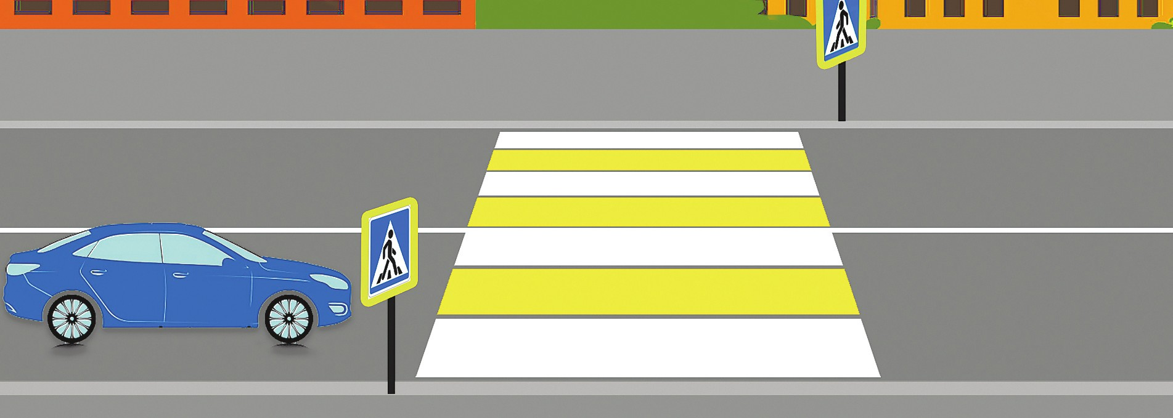
Перед тем, как переходить дорогу, остановись у её края. Внимательно посмотри налево, направо и ещё раз налево. Убедись, что все автомобили остановились и пропускают тебя. Только после этого
начинай переход. Во время перехода продолжай наблюдать за дорожной обстановкой.
Помни: внимательность и хороший обзор дороги —
это твоя безопасность

